中国知网毕业设计（论文）管理系统操作手册
学生

同方知网数字出版技术股份有限公司

目录
前言 2
一、 系统登录 3
二、 用户设置 4
1. 修改密码 4
2. 个人信息维护 5
三、 师生双选管理 5
1. 学生申报课题 6
2. 学生选题 7
3. 查看任务书 9
四、 过程文档管理 11
1. 学生提交开题报告 11
2. 学生提交中期报告 12
3. 学生提交指导记录 13
4. 学生提交外文译文和原文 14
5. 学生提交文献综述 15
6. 学生提交毕业设计（论文） 15

前言
中国知网大学生毕业设计（论文）管理系统是主要针对毕业设计教学环节的相关需求开发的云服务平台和标准化管理工具，实现了管理服务，在线沟通，备份存储等更方面功能，并与知网抄袭检测系统无缝对接，贯穿毕业设计（论文）教学环节的全部流程。各大高校可以通过大学生毕业设计管理系统，为教务处，院系等管理部门及指导教师和学生提供数字化，智能化，流程化，规范化的“一站式”专业服务，不仅能够帮助提高大学生毕业设计管理信息化水平，实现全流程，数字化的操作和管理，还能通过云服务平台实现学校历史数据的永久保存和后续使用。

系统登录
登录网址：http://jxau.co.cnki.net/
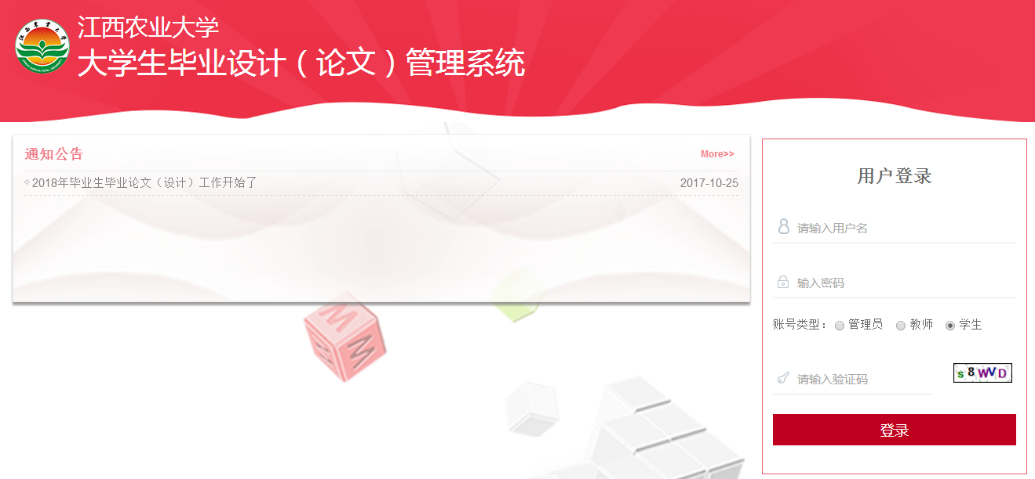
在右侧输入用户名，密码，验证码，选择角色“学生”，点击登录进入系统。

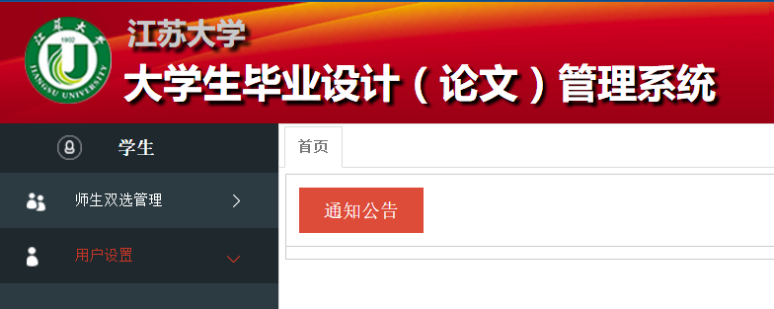
进入系统后，界面如上图所示。
右侧是通知公告区域，可供查看；
左侧是功能区，下面会逐一讲解。

用户设置

修改密码
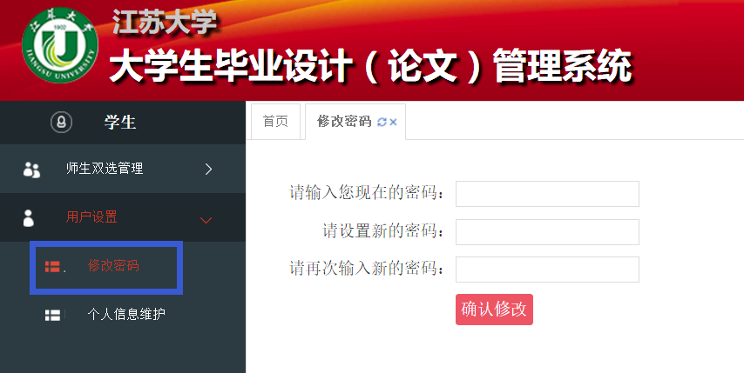
如认为初始密码不安全，可在此进行修改

个人信息维护
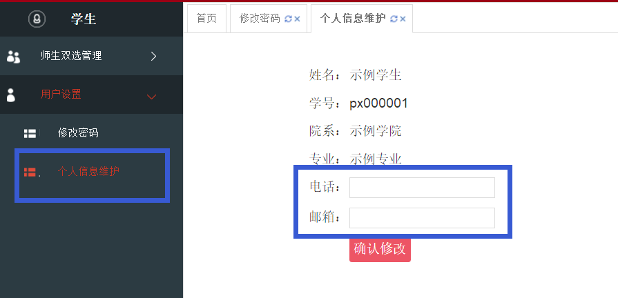
可在个人信息维护内补齐信息，方便指导教师查看。

师生双选管理
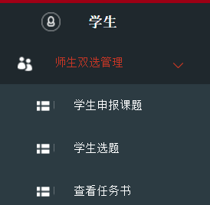师生双选关系下有：学生申报课题，学生选题，查看任务书三项，下面会逐一讲解。

学生申报课题
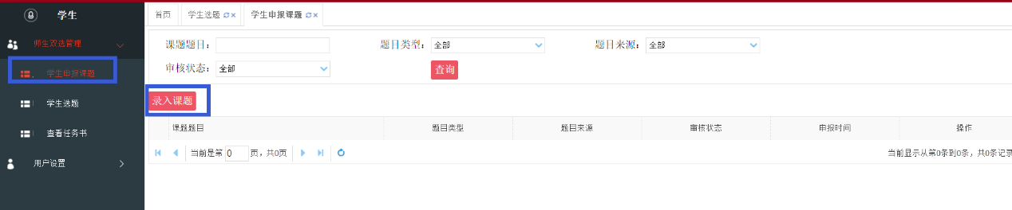
学生申报课题 → 录入课题

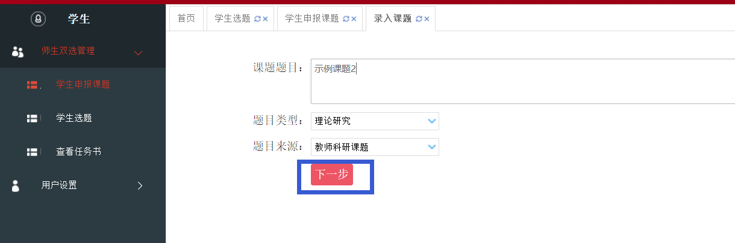
如上图，填选好后点击下一步

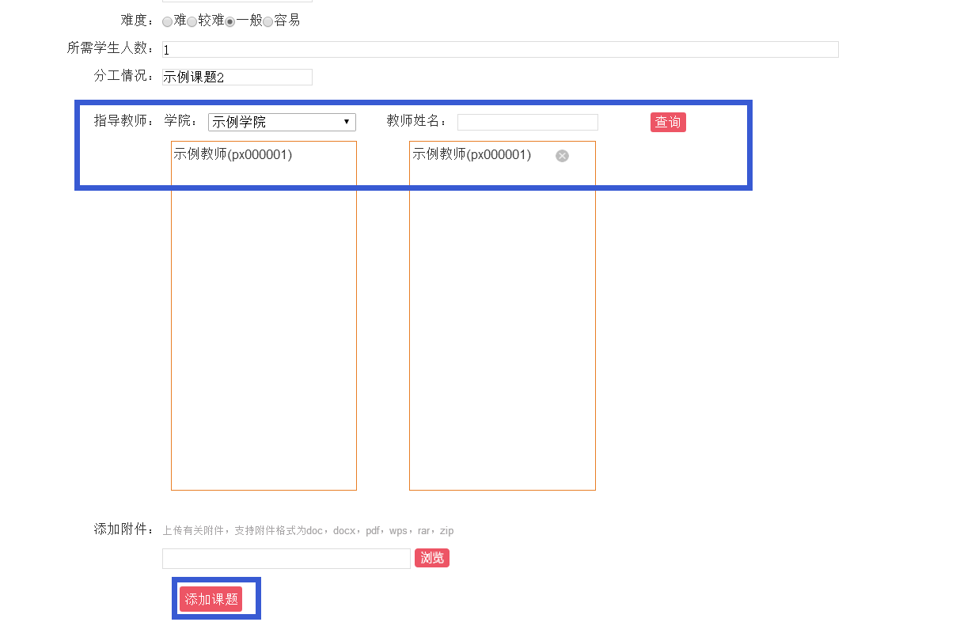
如上图进行填写，选择指导教师，确认无误后点击添加课题。
课题添加成功后，要等待指导教师和专业负责人审核，全部审核通过后，你与指导教师方可确定指导关系。

学生选题
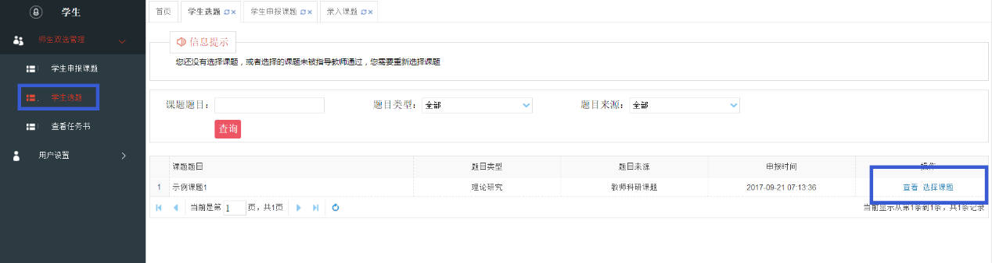
此界面会显示盲选池内所有可选课题。点击查看，可查看课题详情；点击选择课题，可选择该课题

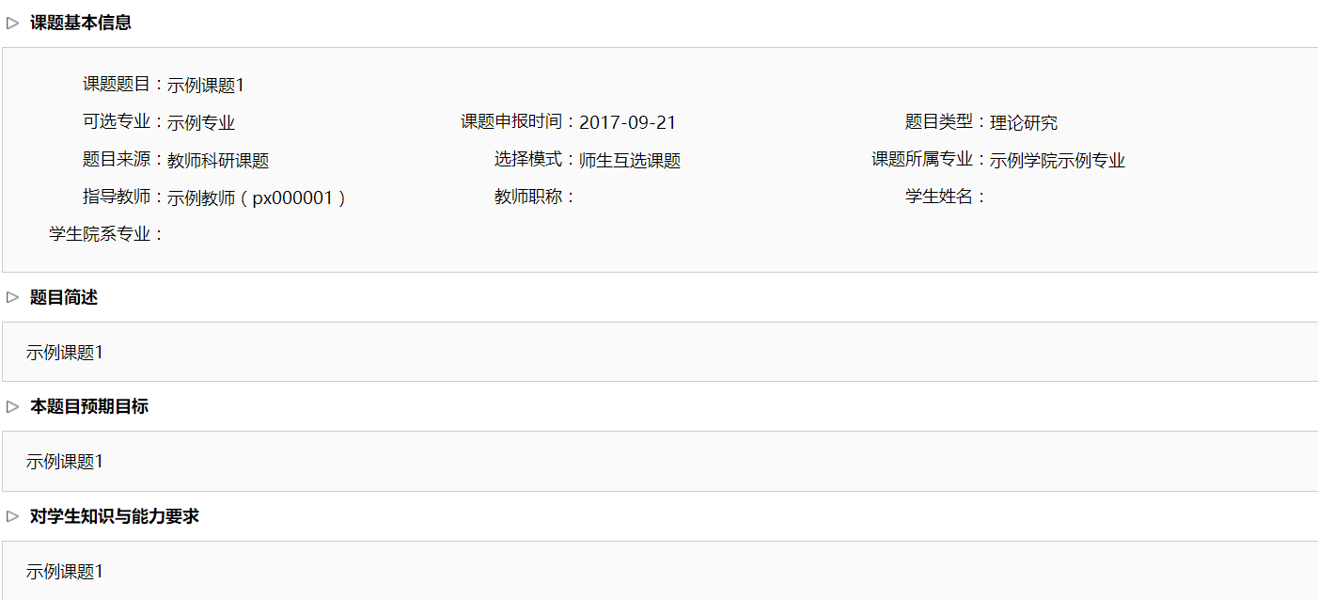
点击查看后，可看课题详情

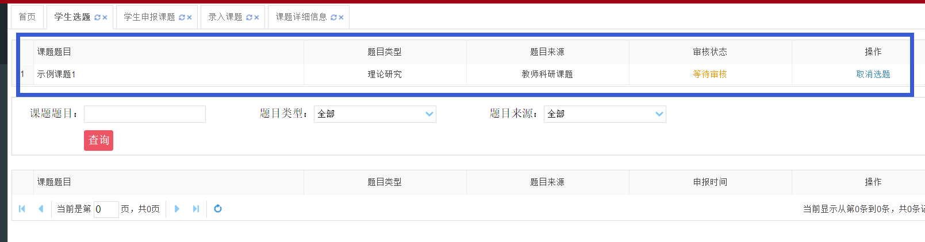
点击通过后，如上图，会显示“等待审核”，指导教师通过后，此处会显示绿色的“通过”，同时指导教师与你建立了指导关系。

查看任务书
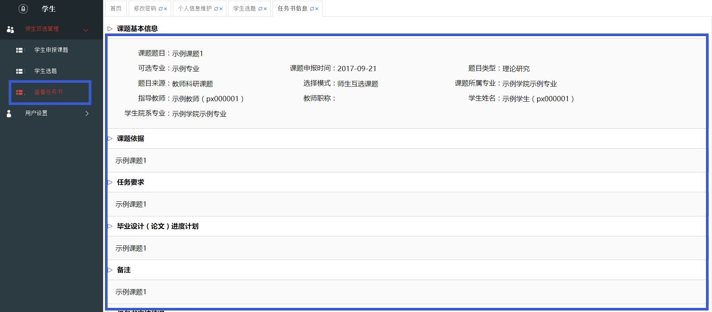
当教师确定了和你的指导关系后，请耐心等待教师下发任务书。任务书是由指导教师下发的。可在查看任务书进行查看，明确毕设环节中的各种任务。

过程文档管理

学生提交开题报告
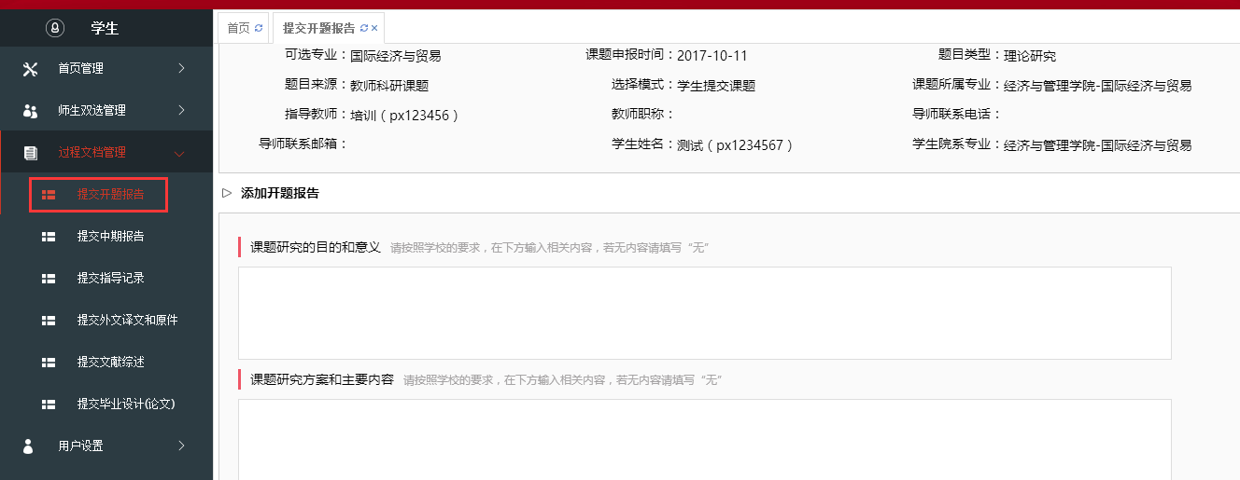
提交开题报告 → 按照提示实际内容填写
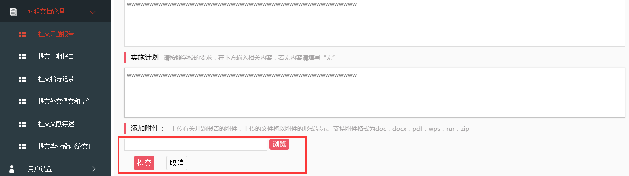
提交开题报告时可上传有关附件文档
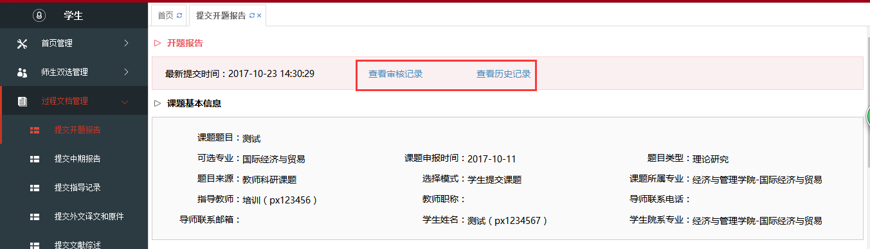
提交完成后需要等待老师审核在审核记录和历史记录中可以查看状态
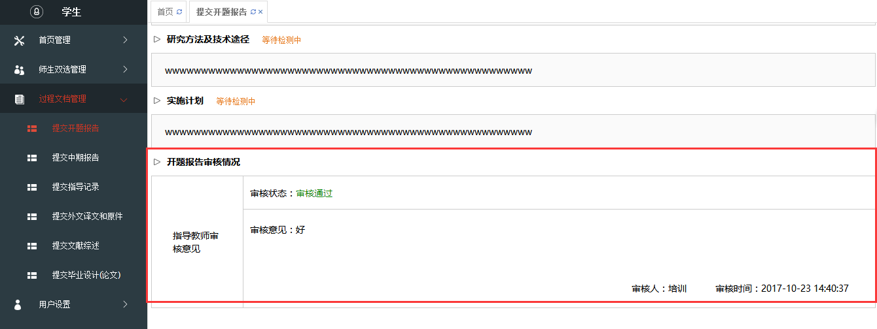
指导教师审核通过后可以看到指导教师的审核意见。

学生提交中期报告
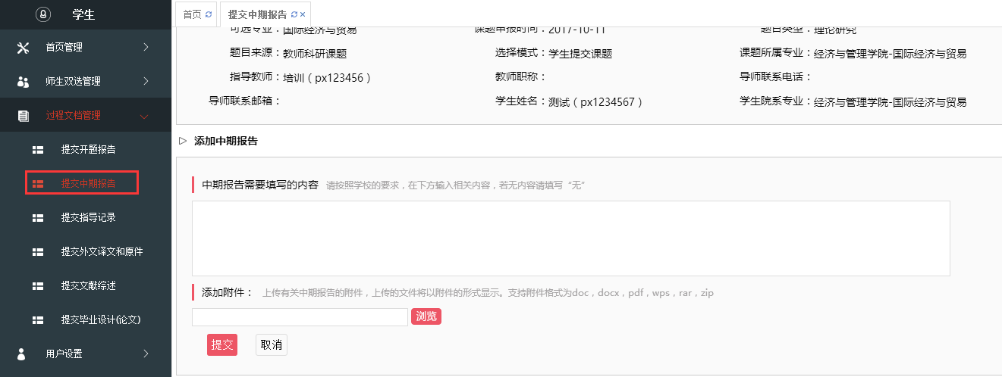
提交中期报告按照实际内容填写可上传附件（各学校配置模版不同按照实际情况进行）。
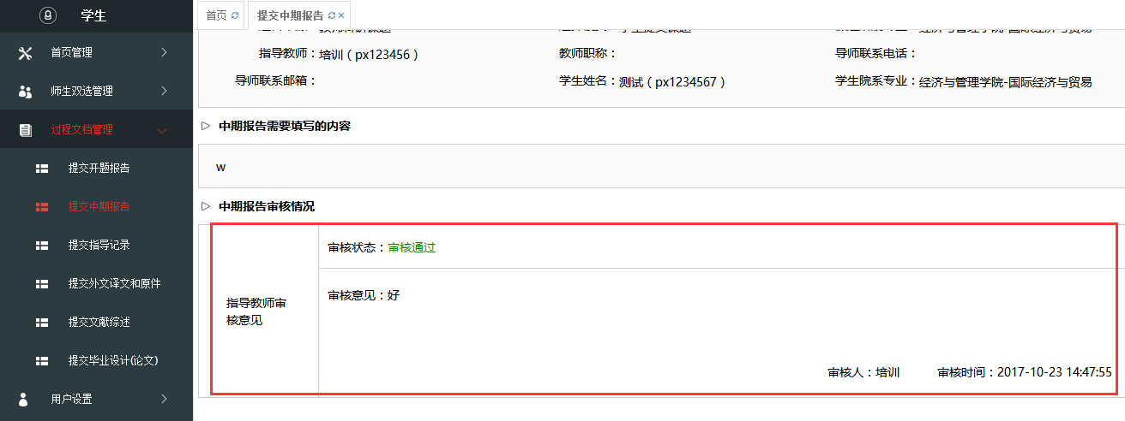
指导教师审核通过后可以看到指导教师的审核意见。

学生提交指导记录
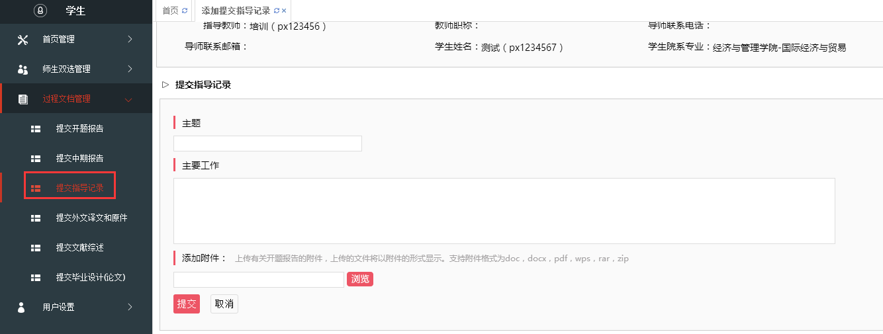
提交指导记录，可上传附件。
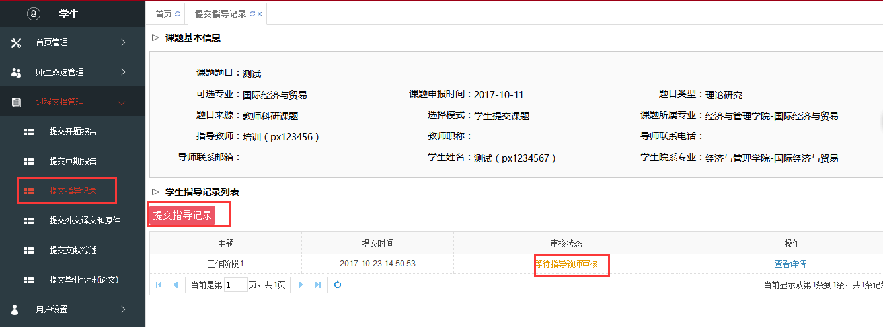
指导记录可多次提交点击提交指导记录按钮可继续进行。提交的指导记录可以查看指导教师审核状态，并可以查看到多次提交的指导记录列表。如下图：
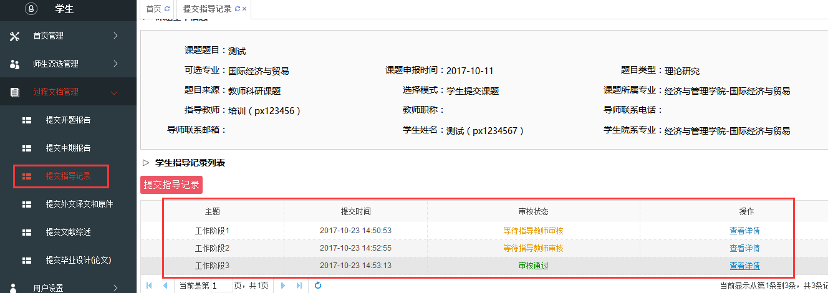

学生提交外文译文和原文
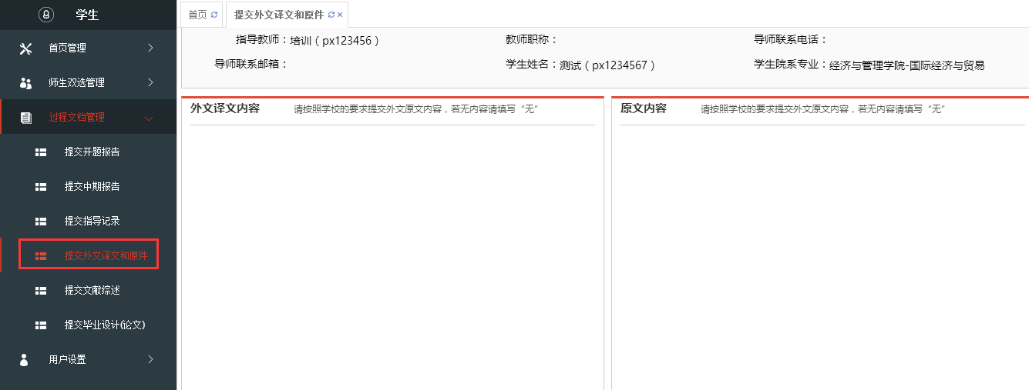
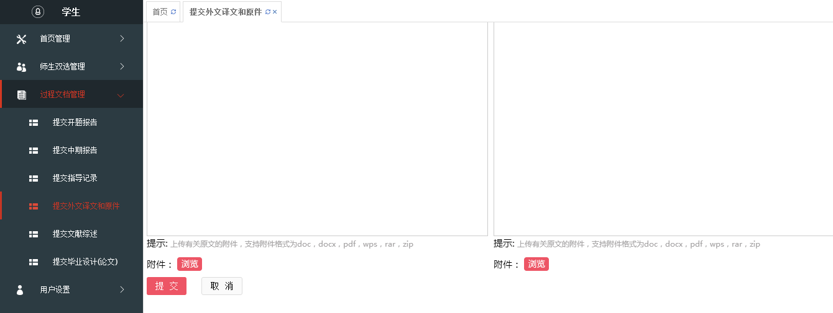
提交外文译文和原文，可上传附件。
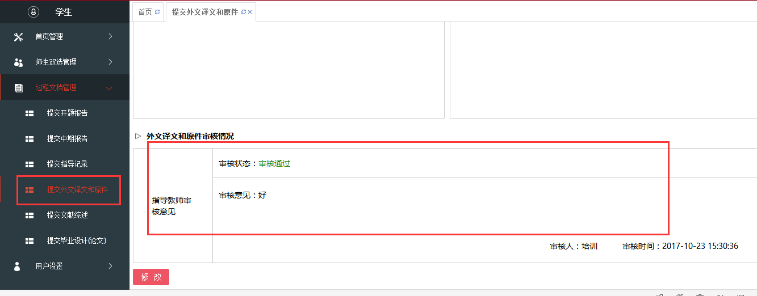
指导教师审核通过后可以查看审核意见。

学生提交文献综述
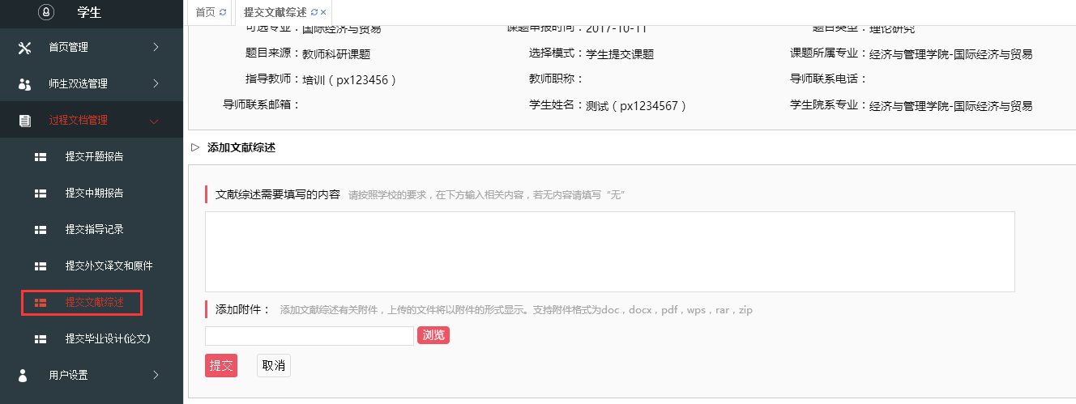
学生提交文献综述（各学校模版不同以实际为准）

学生提交毕业设计（论文）
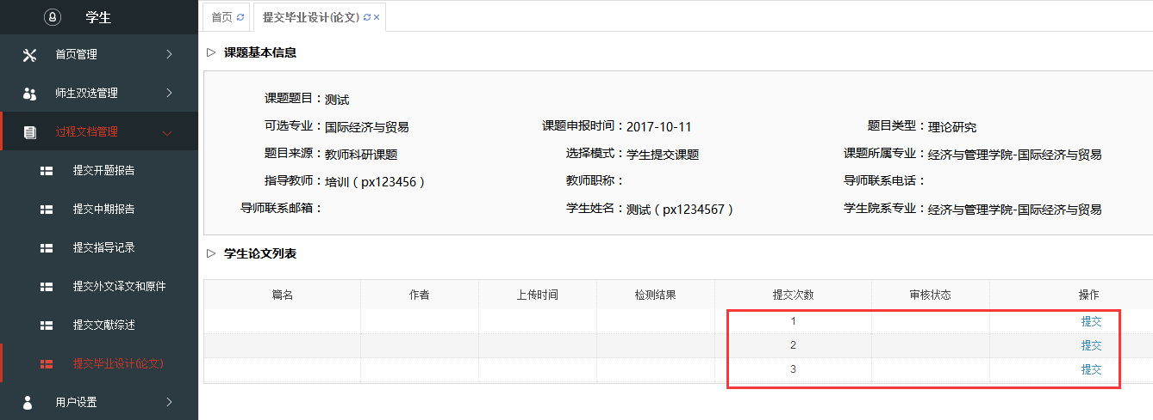
根据学校具体设置次数提交论文并进行检测，具体提交页面如下：
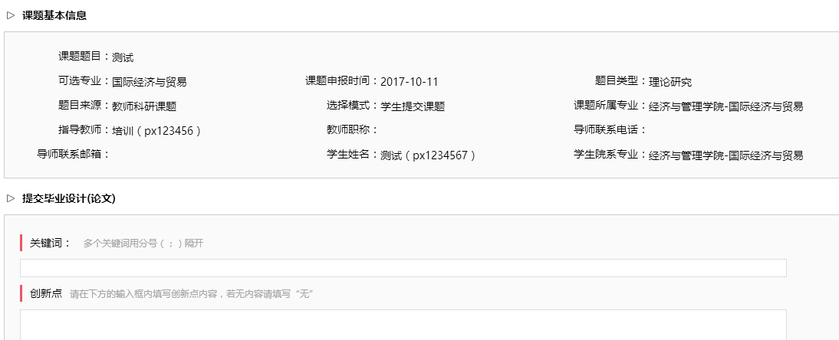
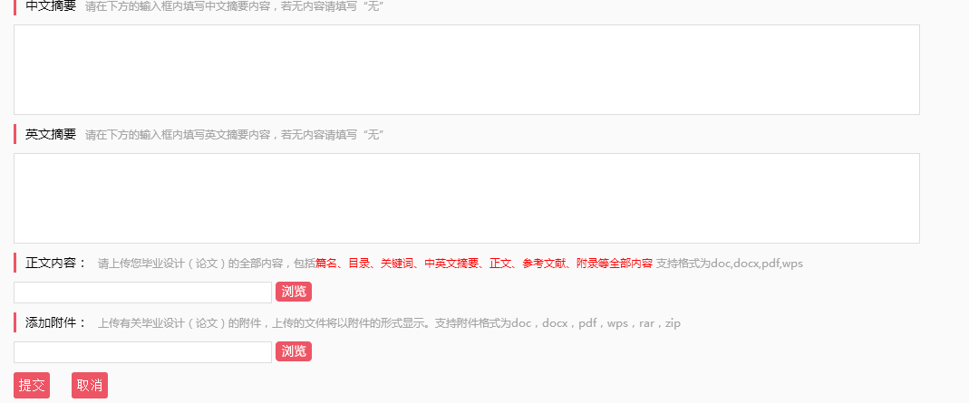
提交成功后显示如下界面:
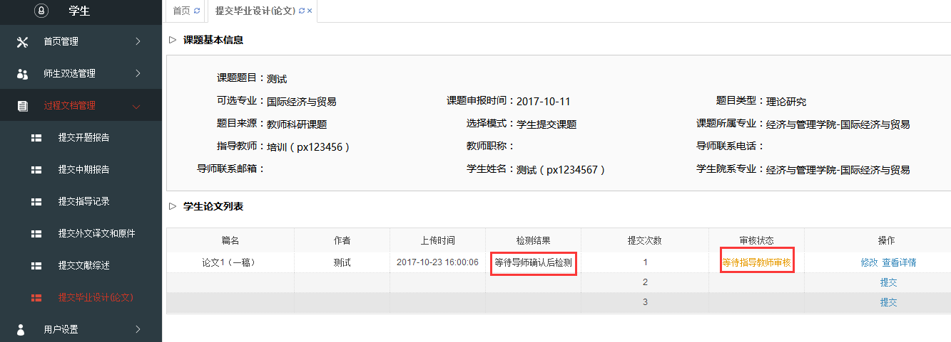
导师需要进行审核，根据学校具体设置进行论文检测
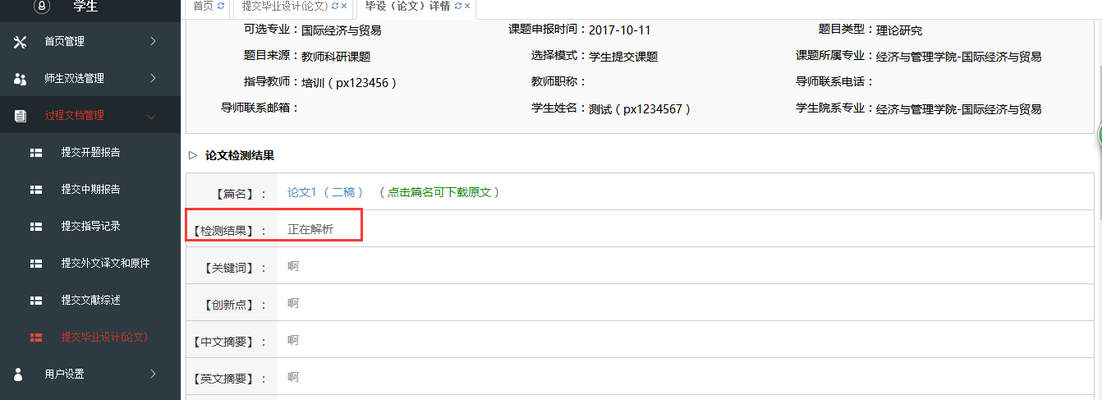
根据学校具体设置是否学生能够查看检测结果
本手册目前截至到提交审核毕业设计（论文）流程。
谢谢观看！

